日本技術士会中部本部 各位
平成27 年12月吉日
中部電気電子情報工学部会 代表幹事 鈴 木 均
中部機械部会 代表幹事 小方弘成

中部電気電子情報工学部会、中部機械部会 合同講演会のご案内

日頃は部会活動にご理解とご協力をいただき、ありがとうございます。当部会では、定期的に例会講演会、Web講演会、見学会などを実施しています。1月度の例会（講演会）を下記のように企画いたしましたのでご案内いたします。1月度は中部電気電子情報工学部会と中部機械部会が合同で開催いたします。電気電子情報工学部会、機械部会の会員限らず、多くの皆様の参加をお待ちしております。
なお、今回の講師、森田教授の計らいにより、研究室の見学を計画しております。参加を希望される方は、お申し込みお願いいたします。

申込み期限：準備の関係で1月15日（火）17時までにお願いします。
（お申し込みが遅れますと配布資料が準備できない場合がございます。）

記

１．日時： ２０１６年 １月 ２３日（土）
ラボツアー参加の方は10:20集合
10:30 ～ 12:00 森田教授研究室のラボツアー
合同講演会 13:30 ～ 17:00 （受付開始：13:00～）
注）当日はセンター試験の予備日に設定されております。
センター試験のため例会が実施できない場合は中止いたします。
その際は申込時に頂いた連絡先に連絡いたします。
また下記のホームページでご確認ください。
中部本部 http://chubu-ipej.sakura.ne.jp/index.html
電気電子情報部会 http://chubudendenjo.blogspot.jp/

２．場所： 名古屋工業大学 〒466-8555 名古屋市昭和区御器所町
http://www.nitech.ac.jp/access/index.html
ラボツアー集合場所：学生会館1F 生協食堂（集合後、森田研究室に移動）
講演会：４号館 会議室３（２Ｆ、エレベータを降りて左手方向(東側)）

３．例会の予定：
13:30～13:40電気電子情報部門部会長、機械部門部会長あいさつ（企画説明含む）
13:40～14:30 講演①
講演者：鈴木 克彦 先生、技術士（電気電子、総合技術監理）
三菱重工プラスチックテクノロジー株式会社
テーマ：「産業機械電装品における
サーボドライブシステム適用時の信頼性確保について」
講演概要：
自己紹介、業務経歴等を紹介した、下記内容を報告
①産業機械の主要構成品であるサーボドライブシステムの適用事例を
上位制御装置との連携も含め解説。
②サーボドライブシステムの機器構成および各機器の内部構造の解説。
③サーボドライブシステムを産業機械へ適用する場合の
信頼性確保の為に配慮すべき事項について解説。

14:30～14:45 休憩

14:45～16:35 講演②
講演者：森田 良文 教授
名古屋工業大学 大学院工学研究科 情報工学専攻
テーマ：「リハビリの世界を変える最新支援ロボット」
講演概要：
医療関係者も開発者の一員として医工産学官連携体制を作り，メカトロニクス技術やロボット技術を駆使して，リハビリ現場のニーズを具現化しています。本講演では，脳卒中片麻痺患者の上肢運動機能回復のためのニューロリハビリテーションロボット，起立トレーニングのための支援ロボット，把握動作評価トレーニング装置などについて紹介します。

16:35～17:00 その他連絡、閉会の辞
（事務局、機械部門部会長、電気電子情報部門部会長）

４．参加費：
日本技術士会会員・準会員：1,000 円
同 非会員（上記以外） ：2,000 円
学 生 ：無料

５．交流会： 名古屋工業大学 学生会館１Ｆ生協食堂
17:15～ 懇親会、希望者のみ 参加費：３，５００円

６．申し込み先：
メールかFAX にて、下記までお申し込みください。
① 中部電気電子情報工学部会
事務局 長谷部 和憲
メールアドレス qq4d5xh9k@chive.ocn.ne.jp
② 中部本部
FAX 番号 ０５２－５３３－１３０５
氏 名
会員種別 | □会員・準会員 □非会員 □学生
会員の方は部門名
非会員の方はご所属名
学生の方は学校名
連絡先 | TEL | Eﾒｰﾙ
研究室見学 | □参加 ・ □不参加
交流会（懇親会） | □参加 ・ □不参加

チェック個所□に、レ点又は■を記入下さい。

なお、研究室見学は先着30名とさせていただきます。ご承知おきください

以上

名古屋工業大学の構内案内図
引用URL http://www.nitech.ac.jp/access/imgs/img_map_01.jpg

大学会館１Ｆ生協食堂
10:20 研究室見学集合場所

森田研究室： 6号館

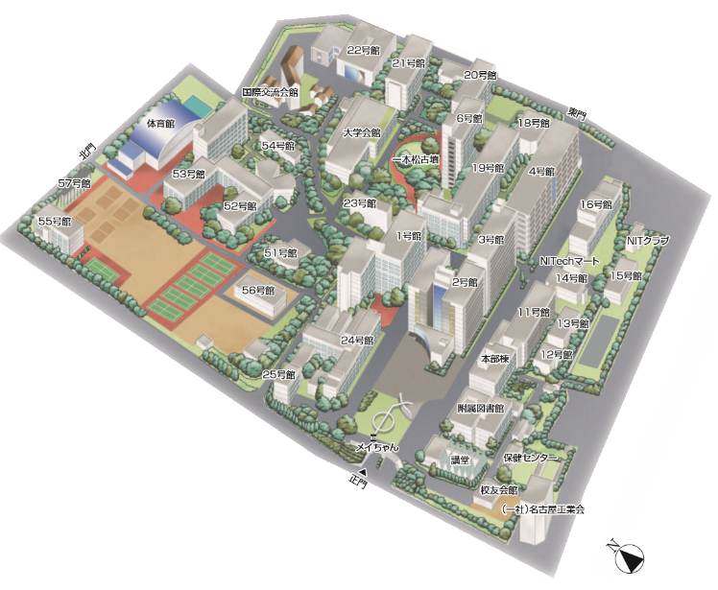
講演会場： 4号館
13:30 集合場所
コンビニ
JR鶴舞駅北口
・地下鉄鶴舞駅

案内地図（名古屋工業大学）
正門内に構内案内看板があり、各施設の場所を確認頂けます。

